坚守初心，探索太阳
空间支部 封莉
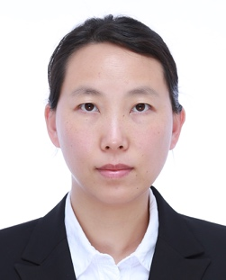

封莉，女，1981年1月生，江苏人，中共党员，太阳高能及相关物理过程团组研究员，博士生导师。2002年加入中国共产党。
封莉同志在思想和行动上始终与党的路线、方针、政策保持一致，以身边的优秀党员为榜样，严格要求自己，认真学习党史，不断提高自己的政治素养。
封莉同志围绕我台一三五重大突破之一“先进天基太阳天文台（ASO-S）”卫星，在莱曼阿尔法太阳望远镜（LST）载荷的科学准备、数据生产和分析、拓展应用目标等方面刻苦钻研；为国内外同行提供LST载荷的数据分析软件；研发太阳爆发的准实时事件库；联合国内预报单位，对ASO-S卫星的预报模式进行预演练。2020-2021年发表论文25篇。
封莉同志布局前瞻，为下一代空间日冕仪做好科学和技术准备；热心培养指导研究生和博士后，所培养的研究生分别获得中科院院长奖、国家奖学金，以及中科院特别研究助理项目支持。
封莉同志将继续以党员标准严格要求自己，牢记党员的初心使命，在岗位上锐意进取，继续发光发热。

